
关于武鸣支公司员工2026年6月-2027

年5月午餐采购项目方案的

汇报

鼎和保险武鸣支公司
2026年4月


鼎和保险
DINGHE INSURANCE


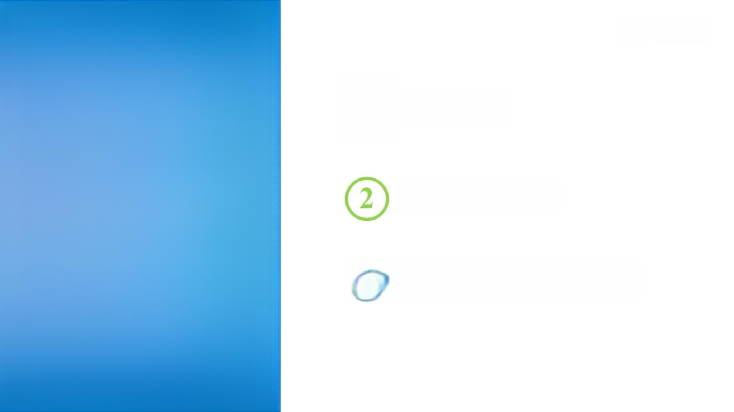
鼎和保险
DINGHE INSURANCE
① 项目简介
市场调研情况

 采购方式及评审原则

目 录
CONTENTS



鼎和保险
DINGHE INSURANCE

Par1

项目简介

项 目 背 景 - 采 购 范 围



鼎 和 保 险
DINGHEINSURANCE

一、采购范围
为解决员工工作餐需求，提高员工满意度与工作效率，拟采购供餐服务，餐标 人均25元/餐，本项目供餐服务期限预计自2026年6月至2027年5月，合计12个月， 即249个工作天，每天用餐人数约4人，总预算约2.5万元(预算上限，结算金额以实际用餐人数为准)

项目背景-项目情况



鼎和保险
DINGHE INSURANCE

二、项目名称
鼎和财产保险股份有限公司南宁市武鸣支公司2026年6月-2027年5 月员工午餐采购项目
三、服务内容
(一)供餐地点：南宁市武鸣区新兴社区江滨路江滨一小区89号。
(二)配餐时间：每个法定工作日中午11:30-12:00。
(三)配餐内容：
餐品：荤菜2款、副荤2款、素菜1款、米饭(足量)、靓汤1款


鼎和保险
DINGHE INSURANCE


市场调研情况
Part



项目预算及市场调研情况 项目预算及市场调研
鼎和保险
DINGHE INSURANCE

市场调研：
经市场多方调研考察，员工午餐供餐市场价格普遍在每份20元-50元之间。取中等标准价格每餐25元， 既能吃的好同时也能兼顾卫生安全。

项目预算：
用餐人数：鼎和保险武鸣支公司用餐人员4人。
用餐标准：每餐25元
用餐天数：合同期限12个月，按照249个工作日计算。
项目金额：鼎和保险武鸣支公司预算2.5万元。
结算方式：根据实际金额按月结算。


鼎和保险
DINGHE INSURANCE

Part 
采购方式及评审原则

采购方式及评审原则 采购方式
鼎和保险
DINGHE INSURANCE

采购方式、理由及依据
鼎和保险武鸣支公司关于员工午餐项目采购根据市场询价后，预计采购金额上限为 2.5万元(含税)。根据《鼎和财产保险股份有限公司非招标采购方式管理办法》及《鼎 和财产保险股份有限公司采购管理规定》相关规定，通过南网零星采购平台(电网管理 平台(资产域))发布零星采购公告。

评审办法及推荐原则
本项目采用综合评分法为评定签约标准(评分标准后附)。 推荐综合评分最高者为拟成交供应商。
如得分相同，则推荐价格低者为拟成交供应商。

资格要求：
1、中华人民共和国境内注册合法运作的企业法人或具有企业法人授权的其他组织， 具有独立承担民事责任的能力、独立承担招标项目的能力和独立履行合同的能力。
2、商业信誉良好，没有处于被责令停业或破产状态。
3、在经营活动中没有重大违法记录。 在中国南方电网有限责任公司及鼎和财产保险 股份有限公司不处于限制投标资格的处罚，通报处罚且处罚期未满的，或取消投标资格 的且未解冻的等情况。
4、具备《食品经营许可证》。

评分标准
本项目为供餐类采购项目，采用综合评分法原则评定签约标准。 (评分标准详见后面 表格)

序号 | 评审项 | 评分标准 | 分值
1 | 技术服务分(60分)
1.1 | 用餐方式 | 项目是否配备到店用餐或者送餐条件。可到店用餐且用餐距离在公司职场为中心半径五百米范围内： 10-15分、可到店用餐且用餐距离超过公司职场为中心半径六百米范围内：5-10分、配送至职场用餐 0-5分 | 15
1.2 | 餐食搭配 | 项目提供的餐食选择及品种是否丰富多样。每餐可供即时选择菜品多于等于15道：10-15分、每餐可 供即时选择菜品在8-15道之间：5-10分、每餐可供即时选择菜品少于8道：0-5分 | 15
1.3 | 就餐环境 | 项目提供的就餐座位是否充足，满足员工就餐需求。就餐座位大于等于50以上：8-10分、就餐座位 在50以下：5-7分、配餐到职场形式：0-5分 | 15
1.4 | 上年度餐饮等级评定 | 餐饮等级评定为A级的，13分；餐饮等级评定为B级的，9分；餐饮等级评定为C级的，5分，餐饮等 级评定为D级的，0分 | 10
1.5 | 原材料采购管理方案及食品保存管理方案 | 完整、科学、合理10-8分，较完整、科学、合理7-3分，合理、一般2-0分 | 5
2 | 商务分(20分)
2.1 | 供应商规模 | 企业注册资本，满分5分，以营业执照记载数额等比例得分 | 5
2.2 | 企业资质、证书 | 证书应与项目直接相关，由政府机关、政府明确授权的事业单位或行业协会颁发，证书在有效期内； 每个资质或证书加2分，5分为满分 | 5
2.3 | 近三年同类型业绩 | 每提供一个项目得2分(若有行业标杆项目可酌情加分),供应商需提供中标(成交)确认书或合同， 本项累计最多得10分 | 10
3 | 价格分(20分)
3.1 | 价格(25元/人/餐) | 餐标同等的情况下，根据供应商可提供餐食种类、份量等进行评分 | 20

THANK YOU
感谢聆听
I

